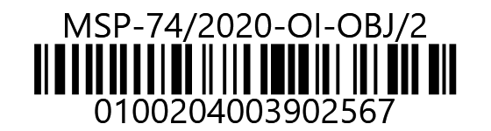
MINISTERSTVO SPRAVEDLNOSTI ČR
Vyšehradská 16, 128 10 Praha 2
Odbor informatiky
Asseco Central Europe, a.s.
k rukám prokuristky
************
Budějovická 778/3a
140 00 Praha 4
VÁŠ DOPIS č.j.:
ZE DNE:
NAŠE č. j.: | MSP-74/2020-OI-OBJ/2
VYŘIZUJE: | ***********
TEL.: | ************
FAX:
E-MAIL: | ***************

Praha: 22.09.2020
Počet listů: 1
Přílohy: 1

Objednávka

Vážená paní,
objednávám u Vás přípravu a zprovoznění akceptačního prostředí systému ISVR pro agendy ISSM a ISESF.
Objednávka je vyhotovena na základě čl. 9 Smlouvy o poskytování služeb podpory a rozvoje ISVR č. 39/2016-OI-SML.
Předpokládám, že pracnost dle zaslané kalkulace nepřesáhne celkem 26,5 ČD,
tj. částku 92.856,- Kč bez DPH (112.355,80 Kč s DPH).
Splatnost faktury je 30 dnů. Při fakturaci uvádějte naše č. objednávky
MSP-74/2020-OI-OBJ/2, bez jeho uvedení bude faktura vrácena zpět.
Zároveň žádám, abyste přijetí této objednávky potvrdila emailem na adresu ***************.

S pozdravem

******************
ředitel odboru informatiky

Příloha: Kalkulace

Telefon | Bankovní spojení: Česká národní banka | IČO:
********** | Praha 1, Na Příkopě 28 | ********
Fax: | číslo účtu: | ************
********* |  | IBAN: ************************

